岳阳市第一中学

**岳阳市一中2024年自主招生**

**工 作 方 案**

我校今年计划招收信息、体育、美术特长生，根据市教育体育局《2024年岳阳市市直普通高中招生工作方案》精神，结合我校办学实际，制定本方案。

**一、领导小组**

组 长：郭光前

副组长： 何波

成 员：付中辉 刘敏 赵千里 毛雪琴 孙跃军

郑志军 唐焱

**二、招生对象**

品行端正，文化成绩好，具有突出的信息、体育、美术特长的应届初中毕业生。

**三、招生项目及人数**

1、信息特长生≤5人；男子篮球特长生≤8人（中锋≤3人、前锋≤2人、后卫≤3人）；田径特长生≤4人（短跑≤1人、跨栏≤2人、中长跑≤1人）；男子足球特长生≤5人（前锋≤1人、中场≤2人、后卫≤2人）；美术特长生≤20人。同类招生项目每位考生只能选报一项。

2、未达到学校专业测试最低的要求，不予录取。

3、若某项目的报名人数与最大计划数之比未达到2:1，则该项目不开考。

**四、操作流程**

**（一）报名**

1、报名时间：6月20下午—6月21日上午（上午8:00-11:30，下午2:00-5:00）。

2、网上填报报名信息：报考考生必须先扫描下方二维码或点击登录网址：<https://f.wps.cn/g/aiuC2VkB/> ，填好报名信息后，保存好二维码填写凭证，再凭二维码填写凭证到现场审核报名资格，领取准考证。

3、现场报名审核地点：岳阳市一中图书馆一楼。

4、咨询电话：0730-8324208

5、报名条件：

信息类：

（1）参加全国、省、市级中小学信息素养提升实践活动(计算思维类下的创意编程项目/创意开发项目)，获得市级二等奖、省级或国家级三等奖(含三等奖)以上的学生。

（2）在初中阶段，在全国、全省青少年科技创新大赛中获奖（作品学科分类为：计算机科学与信息技术），或岳阳市机器人大赛中c++编程（曾用名：信息学奥赛）项目组获二等奖（含二等奖）以上的学生。

（3）在初中阶段，参加由教育主管部门、科技主管部门举办信息学竞赛中获csp非专业级软件能力认证普及组(csp-j)二等奖及以上或提高组(csp-s)三等奖及以上的学生。

体育类：

篮球：

（1）男子篮球招收中锋、前锋、后卫位特长生。中锋身高不得低于190cm，前锋身高不得低于185cm，后卫身高不得低于175cm。以上所指身高均指净身高，即脱鞋后所测量出来的自然身高。

（2）年龄要求：2008年1月1日以后出生。

（3）身高不足报名标准的，初中阶段曾代表学校参加全市比赛获得前三名或省级比赛获得前六名资格的考生，（报名时需出具获奖证书原件及复印件）。

足球：

（1）球员身高不得低于165cm。以上所指身高指净身高，即脱鞋后所测量出来的自然身高。

注：报考球员的特别优秀学生身高要求可适当降低，具体如下：

① 获得省级及以上比赛前八名次的队员。

② 获得市级比赛前六名次的队员。

报名时需出具获奖证书原件及复印件。

（2）每位考生只能在前锋、中场、后卫中报考一个位置，不得重复报考多个位置。

6、凡报考我校的特长生，均需携带身份证（或户口簿），相关获奖、考级证书原件和复印件，近期免冠彩色寸照三张，初中毕业学业考试准考证，凭网上报名生成的二维码填写凭证，由本人或由家长陪同到我校教务处报名。

7、报名完成后领取《岳阳市一中自主招生准考证》，并仔细阅读《准考证》背面的《考生须知》。

8、特别说明：考生在报名时测得的各项数据只作为报名参考数据（如身高、体重等），在6月23日专业测试时，所有数据再由专业评委进行精准测量，以专业评委测得的数据为准。

**（二）测试**

1、测试时间：6月23日

2、测试地点：岳阳市一中校内

3、测试时段：

**信息：**上午7:30在一栋教学楼一楼检录、照相，7:50进入考场，计算思维测试时间：上午8:00—9:30；程序设计测试时间：上午9:50—12:20。

**美术：**上午7:30在艺术楼前坪检录、照相。7:50进入考场。素描8:00—11:00，速写11:20—11:50。

**篮球：**上午7:30在体艺馆前坪检录、照相，8:00开始考试。

**足球：**下午2:00在体艺馆前坪检录、照相，2:30开始考试。

**田径：**下午4:00在体艺馆前坪检录、照相，4:30开始考试。

**（三）成绩公示**

测试结束后，学校将及时在学校网站和相关位置公示专业测试成绩，并将测试结果报市教育体育局。

**（四）录取**

恪守公平、公正、公开的原则，文化成绩入围，专业成绩由高到低，与学校签订协议书后由中招办录取。

**五、测试安排及评分标准**

**（一）信息奥赛**

评测科目满分100分：计算思维占比40%，程序设计占比60%。

1、计算思维（40分）

线下笔试，时间为90分钟，主要考察学生计算思维能力、数学建模能力，卷面满分100分，综合分值计算方式：卷面得分*40%。

2、程序设计（60分）

测试内容涉及编程语言、数据结构和各类算法，主要考察学生对问题的分析理解能力，抽象建模能力，知识综合运用能力与创新能力。上机编程考试，编程语言为 C ++，时间为150分钟，3道题目，每题100分，满分为300分。综合分值计算方式：（3道题总得分/3）*60%。

评分标准：

|  |  |  |  |
| --- | --- | --- | --- |
| 中文题目名 | 第一题 | 第二题 | 第三题 |
| 英文题目名 | t1 | t2 | t3 |
| 源代码文件 | t1.cpp | t2.cpp | t3.cpp |
| 输入文件名 | t1.in | t2.in | t3.in |
| 输出文件名 | t1.out | t2.out | t3.out |
| 每个测试点时限 | 1秒 | 1秒 | 1秒 |
| 运行内存限制 | 512M | 512M | 512M |
| 测试点数目 | 20 | 20 | 20 |
| 每个测试点分值 | 5 | 5 | 5 |
| 总分 | 100 | 100 | 100 |
| 比较方式 | 全文比较（过滤行末空格及文末回车） | | |

考试结束后收取考生编写的程序进行黑箱测试，每个考生提交程序的得分由判分程序自动评测给出。测试时，考生程序每通过一个测试数据点可得相应测试点分值。答题前，考生需认真阅读试卷上的题目概况与注意事项。若考生没有按照题面上的注意事项规范答题，出现错误则该题计0分。

3、考生只允许携带笔、橡皮入考场，禁止携带任何通信设备、书籍等入场。

**(二)美术特长生**

1、根据报名人数，按30人／考室的要求布置考室。每考室摆放考生用的画凳35把，其他画笔（炭笔和铅笔不限）、画板、画架等画具考生自备。

2、考试内容由学校请专业评委老师研究制定，所用器物由学校统一准备。

3、画纸统一由学校（美术组）准备，素描、速写8K纸，加盖考试专用章，考试时学生必须在指定的位置签好姓名、准考证号，试卷方为有效。

4、开考前由学校指定专业评委老师在黑板上书写考试内容及要求（考题），监考员发放试卷。考试完毕整理回收试卷，及时密封后交教务处统一管理。

5、聘请专家组成评审组，制定评分标准，统一评分。美术类各项考试分值为：静物素描70分，人物速写30分。

静物素描评分标准:①静物造型精准占比70%，专指物体形象精确、比例协调、透视准确；②素描关系占比30%，素描关系包括黑白灰、空间、主次虚实、质感表现等。

人物速写评分标准:①人物造型精准占比70%，专指人物形象精确、动态比例准确；②表现手法占比30%,表现手法包括用笔技巧、画面氛围。

最终总评分为两项分数直接相加。对于评分差距太大（≥5分）的试卷，在统分前集体审定修正结果。考务组派人现场统计分数，由评分老师核定后签名。

**（三）体育特长生**

**篮球：**

**身体素质（25分）：**

1、身高：分值为10分。中锋190厘米为10分，超过190厘米不累计加分；前锋185厘米为10分，超过185厘米不累计加分；后卫175厘米为10分，超过175厘米不累计加分，每下降1厘米扣1分。

2、助跑摸高：分值15分。中锋3.30米为满分，每下降2厘米扣1分。前锋、后卫3.20米为满分，每下降2厘米扣1分。测试两次取最好成绩。

**基本技术测试（35分）：**

1、投篮（15分）

测试方法：

（1）后卫、前锋：以篮圈垂直投影中心点为圆心，至罚球线的距离为半径画弧（2分球线）；受试者弧线外5个固定点投篮。受试者在弧线外开始投篮，同时开始计时，投篮后自己抢篮板球，再运球至弧线外定点投篮，连续依次在5个点投篮一分钟，每人两次机会，取一次最好成绩。

（2）中锋：在篮筐下方持球投篮，从右侧开始（左右交替各一次，不可连续在一侧投篮超过两次），投篮后自己抢篮板球，直接拿球至左侧投篮（投篮过程中不允许运球），连续投篮30秒，每人两次机会，取一次最好成绩。

要求:中锋在投篮过程中运球一次扣2分，依次累计，算入总得分。

2、多种变向运球上篮（20分）

测试方法：考生在球场端线中点站立，面向前场，用右手运球至①处，以考生起动跑开始计时，在①处做背后运球变向，换左手向②处运球，至②处做左手后转身运球变向，换右手运球至③处，右手跨下运球后右手上篮。球中篮后方可用左手运球返回③处，做背后运球，换右手运球至②处做右手后转身运球变向，运球至①处左手跨下运球后左手上篮。球中后做同样动作再重复一次，回到原处停表。篮球场地上的标志①、②、③为以40厘米为半径的圆圈，①、③到端线的距离为6米、到边线的距离为2米。②在中线上并到中圈中心距离为2米。要求考生在考试时必须任意一脚踩到圆圈线或圆圈内地面，方可变向，未踩到加一秒；运球上篮时球须投中，投不进必须进行补中方可返回。原则考生左右手各上篮一次，若违反规则，错一次加1秒。每人测试两次，记最好一次成绩。**前锋、后卫满分为21秒，每增加一秒扣1分；中锋满分为23秒，每增加一秒扣1分。**

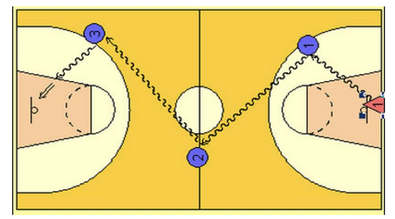

**实战能力测试（40分）**

（1）测试方法：全场五对五攻防能力比赛考评，采用综合评分办法。按中锋、前锋、后卫三个不同位置各自的任务和应起的作用，以受试者所掌握的技术规格程度，技术运用效果，战术配合意识，实战能力和比赛作风等方面，进行综合评分。

（2）成绩评定标准：

优秀：（30—40分）战术意识好，进攻技术运用合理，防守、抢篮板球好，投篮准确。

良好：（20—30分）战术意识较好，进攻技术运用较合理，防守、抢篮板球较好，投篮较准确。

一般：（10—20分）战术意识一般，进攻技术运用一般，防守、抢篮板球一般，投篮一般。

较差：（10分以下） 战术意识较差，进攻技术运用较差，防守、抢篮板球较差，投篮较差。

最终总评分以百分制呈现。

**足球：**

1.考核指标与所占分值

|  |  |  |  |
| --- | --- | --- | --- |
| 类别 | 专项素质 | 专项技术 | 实战能力 |
| 考核指标 | 5×25米折返跑 | 颠球 传准 运射 | 比赛 |
| 分值 | 15分 | 10分 20分 15分 | 40分 |

2.考试方法

（1）专项素质

**5×25米折返跑**

（1）考试方法：考生从起跑线向场内垂直方向快跑，在跑动中依次用手击倒位于5米、10米、15米、20米和25米各处的标志物后返回起跑线，要求每击倒一个标志物须立即返回一次，再跑到下一个标志物，以此类推。考生应以站立式起跑，脚动开表，完成所有折返距离回到起跑线时停表，记录完成的时间。未击倒标志桶，成绩无效。每人测试一次。

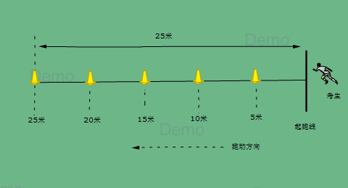

图1-1 5×25米折返跑场地示意图

表1-1 5×25米折返跑评分表

|  |  |  |  |
| --- | --- | --- | --- |
| 分值 | 成绩（秒） | 分值 | 成绩（秒） |
| 15 | 32.00 | 7.5 | 34.71-35.00 |
| 14 | 32.01-32.30 | 7 | 35.01-35.30 |
| 13 | 32.31-32.60 | 6.5 | 35.31-35.60 |
| 12 | 32.61-32.90 | 6 | 35.61-35.90 |
| 11 | 32.91-33.20 | 5.5 | 35-91-36.20 |
| 10 | 33.21-33.50 | 5 | 36.21-36.50 |
| 9.5 | 33.51-33.80 | 4 | 36.51-36.80 |
| 9 | 33.81-34.10 | 3 | 36.81-37.10 |
| 8.5 | 34.11-34.40 | 2 | 37.11-37.40 |
| 8 | 34.41-34.70 | 1 | 37.40以上 |

（2）专项技术

**颠球**

考试方法：颠球有效部位为脚背正面、脚内侧、脚外侧、大腿、头、肩、胸等7个部位。开始考试时，考生需用单脚将球挑起，用有效部位连续颠球，主考计算颠球个数。若以单脚同一部位，或同侧大腿、肩等部位连续颠球5个以上均不计个数，只能视为调整球；开始颠球个数≤3个，可重考一次，颠满三个以上，如果球落地则为一次颠球结束；每人一次考试机会，每一次有效颠球0.1分，连续有效颠球100个得10分。

**传准**

考试方法：如图1-2所示，传球目标区域由一个室内五人制足球门（球门净宽度3米，净高度2米）和以球门线为直径（3米）画的半圆组成，圆心至起点线垂直距离为25米，考生须将球置于起点线上（线长5米，宽0.1米），向目标区域连续传球6次，左右脚均可，须采用脚背内侧或脚内侧传球，其他脚法测试无效。

评分标准：以球从起点线踢出后，从空中落到地面的第一接触点为准。考生每将球传入目标区域的半圆内（含第一落点落在圆周线上），或五人制球门内（含球击中球门横梁或立柱弹出）即得4分。考生每人只有一次测试机会，至多可进行6次传准，传中目标5次即为满分，满分20分。

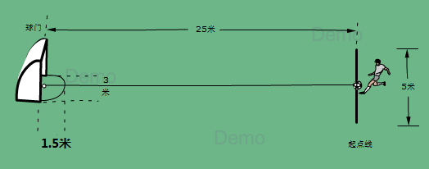

图1-2 传准场地示意图

**运射**

考试方法：如图1-3所示，从罚球区线中点垂直向场内延伸20米处，画一条平行于球门线的横线作为起点线。距罚球区线2米处起，沿20米垂线共放置8根标志杆，每根杆之间距离2米。考生将球置于起点线后出发，运球依次绕过8根标志杆后起脚射门，球动开表，当球从空中或地面越过球门线时停表，记录完成的时间。凡出现漏杆、射门偏出球门，球击中球门横梁或立柱弹出，均属无效，不计成绩。每人测试两次，取最好成绩。

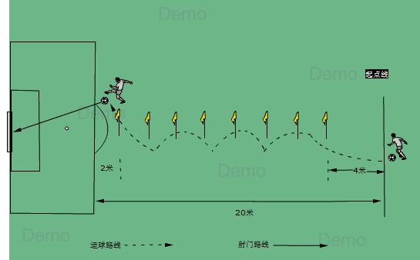

1-3 运射场地示意图

表1-2 运射评分表

|  |  |  |  |
| --- | --- | --- | --- |
| 分值 | 成绩（秒） | 分值 | 成绩（秒） |
| 15 | 8.00 | 7.5 | 8.91-9.00 |
| 14 | 8.01-8.10 | 7 | 9.01-9.20 |
| 13 | 8.11-8.20 | 6.5 | 9.21-9.40 |
| 12 | 8.21-8.30 | 6 | 9.41-9.60 |
| 11 | 8.31-8.40 | 5.5 | 9.61-9.80 |
| 10 | 8.40-8.50 | 5 | 9.81-10.00 |
| 9.5 | 8.51-8.60 | 4 | 10.01-10.20 |
| 9 | 8.61-8.70 | 3 | 10.21-10.40 |
| 8.5 | 8.71-8.80 | 2 | 10.41-10.60 |
| 8 | 8.81-8.90 | 1 | 10.61-11.00以上 |

（3）实战能力

**比赛**

考试方法：视考生人数分队进行比赛。独立对考生的技术能力、战术能力、心理素质以及比赛作风等方面进行综合评定。评分标准见表1-3。

表1-3 足球实战能力评分细则

|  |  |
| --- | --- |
| 等级（分值范围） | 评价标准 |
| 优（40-30分） | 战术意识水平表现突出，攻守职责完成很好，具有很好的阅读比赛能力；对抗情况下技术动作运用及完成合理、规范；比赛作风顽强、心理状态稳定。 |
| 良（29-19分） | 战术意识水平表现良好，攻守职责完成良好，具有良好的阅读比赛能力；对抗情况下技术动作运用较合理、完成动作较规范；比赛作风良好、心理状态稳定。 |
| 中（18-8分） | 战术意识水平表现一般，攻守职责完成一般，阅读比赛能力一般；对抗情况下技术动作运用基本合理、完成动作基本规范；比赛作风较好、心理状态有波动。 |
| 差（8分以下） | 战术意识水平表现差，攻守职责不清楚，不具有基本阅读比赛的能力；对抗情况下技术动作运用不合理、完成动作不规范；比赛作风一般、心理状态不稳定。 |

**田径：**

1、测试项目:

专项（100分）：短跑（100m、200 m、400m）任选一项；跨栏（110m栏（男）、100 m栏（女）、400m栏）;中长跑（800m、1500m）。

2、测试办法：按《全国田径竞赛规则》执行。最终总评分以百分制呈现。

最终总评分以百分制呈现。

**六、招生纪律**

1、坚持公开、公正、公平原则，坚决贯彻执行岳阳市市直普通高中招生工作领导小组制定的相关政策，招生过程接受上级主管部门和学校纪委监督。

2、招生工作人员和评委严格遵守纪律，不能徇私舞弊。

3、招生政策（含测试标准）和结果及时公开。

学校监督电话：8316385

岳阳市第一中学

2024年6月18日